一、K型往复式给煤机用途：

K型往复式给煤机主要用于矿井和选煤厂，将煤炭经煤仓进行均匀的装载与运输机上或其他筛选，贮存装置中。

二、K型往复式给煤机构造及说明：

给煤机系由机架，底板（给煤槽），传动平台等组成，漏斗闸门，托滚组成。

传动原理：当电动机开动后经弹性联轴器，减速机，曲柄连杆机构托动倾斜5°的底板在托滚上作直线往复式运动，将煤均匀的卸载到运输机或其他筛选设备上。

给煤机可根据需要设有带漏斗，不带漏斗良种，依据订货而定。

给煤机并设有两种结构形式：

1.带调节闸门。

2.不带调节闸门。

其生产率由调节闸门来达到。

三、K型往复式给煤机安装及使用：

1.给煤机体（或漏斗）是固定在贮料仓口下，在安装前需要找平，将机架与仓口用螺钉紧固，然后再将传动平台找正，H型架与机架，传动平台焊牢。减速机，电动机找平、找正、调节适当，螺钉紧固后，用手试运转，查无故障即可给电动机试车。

2.安装后需进行空负载试车，在运转当中，检查各部件工作是否正常，滚动轴承最高温升不可大于60℃

3.依据卸载要求调节生产率时，将曲柄部位销轴拔出，松动螺母，转动曲柄，按曲柄壳的位置“1、2、3、4”选择固定，将销轴插入，联接曲柄与曲柄壳，紧固销轴和螺母，调节完毕后再开车。

四、K型往复式给煤机检修与维护：

1.给煤机在使用时，煤仓内应贮有足够的煤量，以避免装煤入仓时，直接冲击底板（给煤槽）。

2.每日连续工作后应检查机件有无松脱或不正常等现象。

3.机件与煤直接摩擦之衬板，其厚度磨损一半以上时进行修补或更换。

4.传动机件，每连续工作六个月需检查一次，拉杆部分的机件必须保持正常配合，如有不正常现象，立即修复或更换。

5.对主要部件的维护：

减速机：六个月检查一次，同时对滚珠轴承和箱体进行清洗或更换润滑油。

电动机：按电动机规定的检修维护要求进行。

五、K型往复式给煤机技术性能：

1.生产率关系表：

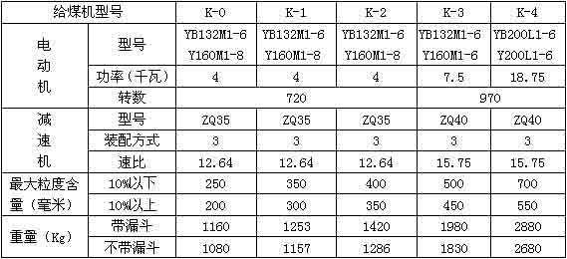

2.曲柄偏心位置：

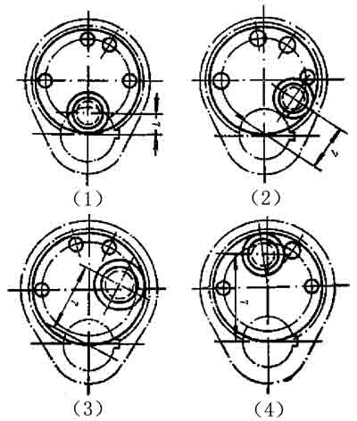

上表所列之生产率为调节闸门调节到最大位置（相当不带调节闸门）时的生产率。

六、K型往复式给煤机随机备件明细表：

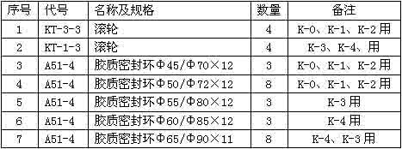

七、K型往复式给煤机滚珠轴承一览表：

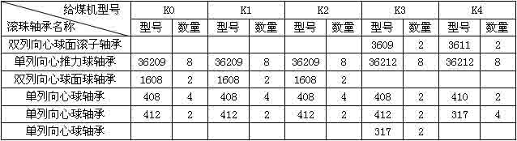

八、K型往复式给煤机技术参数图：
